МОСКОВСКИЙ АВИАЦИОННЫЙ ИНСТИТУТ
(Государственный Технический Университет)

Дисциплина
«Микропроцессорные системы»

Отчёт
по лабораторной работе №2

«Программирование разветвляющегося процесса»

Вариант №6

Выполнили студенты группы 03-520:
Полетаев А. Г.
Татаренко В. В.

Отчёт принял преподаватель:
Чугаев Б. Н.
Жуков Г. В.

Москва, 2011 год
Задание:

- Разработать программу вычисления и вывода значения функции:

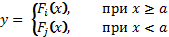

для вводимого из IR значения аргумента «x». Функции и допустимые пределы изменения аргумента приведены в таблице 1, вариант задания в таблице 2.

- Исходя из допустимых пределов изменения аргумента функции (табл. 1) и значения параметра «а» выделить на числовой оси «Ох» области, в которых функция «у» вычисляется по представленной в п.1 формуле, и недопустимые значения аргумента. На недопустимых значениях аргумента программа должна выдавать на «OR» максимальное отрицательное число: 199 999.

- Ввести текст программы в окно «Текст программы», при этом возможен набор и редактирование текста непосредственно в окне «Текст программы» или загрузка текста из файла, подготовленного в другом редакторе.

- Ассемблировать текст программы, при необходимости исправить синтаксические ошибки.

- Отладить программу.

- Для выбранного допустимого значения аргумента «х» наблюдать выполнение программы в режиме «Шаг» и записать в форме таблицы содержимое регистров ЭВМ перед выполнением каждой команды.

Вариант задания №6:

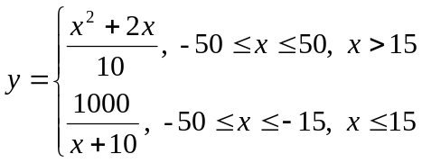

Граф-схема алгоритма программы:

Размещение данных в ОЗУ:

000-029 – Коды команд
030 – Значение «x»
031 – Значение «x+10»
098 – Значение «1000» (Записывается до начала выполнения программы)
099 – Значение «199999» (Записывается до начала выполнения программы)

Текст программы в форме таблицы:

Адрес | Команда |  | Примечание
Адрес | Мнемокод | Код | Примечание
000 | IN | 01 0 000 | Ввод «x»
001 | WR 030 | 22 0 030 | Размещение «x» в 30 ячейке
002 | SUB #050 | 24 1 050 | x-50
003 | JS 6 | 13 0 006 | Сравнение «x-50» на отрицательность: переход на адрес 6, если (x<50)
004 | RD 099 | 21 0 099 | Чтение «x» из 99 ячейки
005 | JMP 28 | 10 0 028 | Безусловный переход на адрес 28
006 | RD 030 | 21 0 030 | Чтение «x» из 30 ячейки
007 | SUB #015 | 24 1 015 | x-15
008 | JS 14 | 13 0 014 | Сравнение «x-15» на отрицательность: переход на адрес 14, если (x<15)
009 | RD 030 | 21 0 030 | Чтение «x» из 30 ячейки
010 | ADD #002 | 23 1 002 | x+2
011 | MUL 030 | 25 0 030 | x(x+2)
012 | DIV #010 | 26 1 010 | x(x+2)/10
013 | JMP 28 | 10 0 028 | Безусловный переход на адрес 28
014 | RD 030 | 21 0 030 | Чтение «x» из 30 ячейки
015 | ADD #015 | 23 1 015 | x+15
016 | JS 18 | 13 0 018 | Сравнение «x+15» на отрицательность: переход на адрес 18, если (x<-15)
017 | JMP 4 | 10 0 004 | Безусловный переход на адрес 4
018 | RD 030 | 21 0 030 | Чтение «x» из 30 ячейки
019 | ADD #050 | 23 1 050 | x+50
020 | JNS 22 | 14 0 022 | Сравнение «x+50» на положительность: переход на адрес 22, если (x>-50)
021 | JMP 4 | 10 0 004 | Безусловный переход на адрес 4
022 | RD 030 | 21 0 030 | Чтение «x» из 30 ячейки
023 | ADD #010 | 23 1 010 | x+10
024 | WR 031 | 22 0 031 | Запись «x+10» в 31 ячейку
025 | RD 098 | 21 0 098 | Чтение «1000» из 98 ячейки
026 | DIV 031 | 26 0 031 | 1000/(x+10)
027 | JMP 28 | 10 0 028 | Безусловный переход на адрес 28
028 | OUT | 02 0 000 | Вывод результата
029 | HLT | 09 0 000 | Стоп

Скриншот выполнения программы:

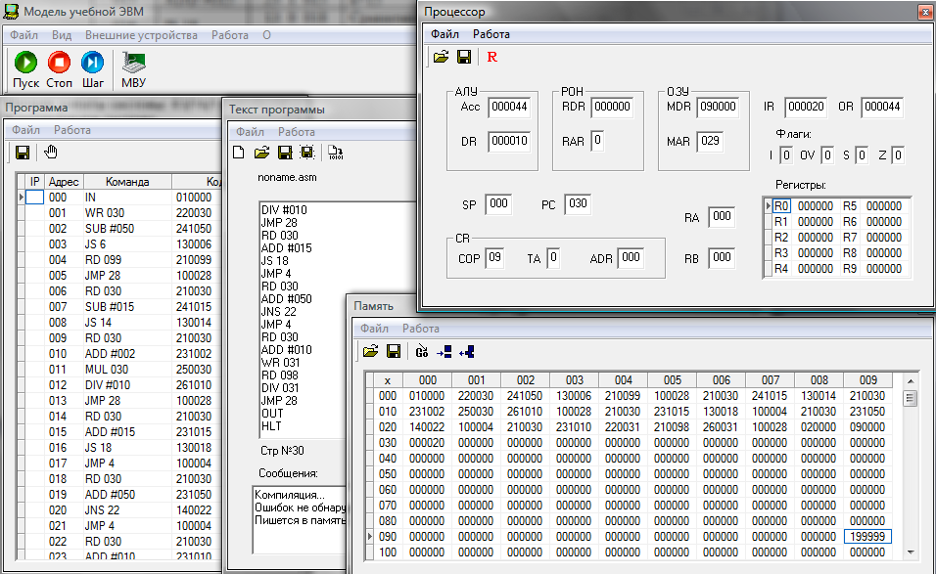

Таблица содержимого памяти (при x=20):

PC | Acc | M(30) | M(31) | M(98) | M(99) | IR | OR
000 | 000000 | 000000 | 000000 | 001000 | 199999 | 000020 | 000000
001 | 000020 | 000020 | 000000 | 001000 | 199999 | 000020 | 000000
002 | 000020 | 000020 | 000000 | 001000 | 199999 | 000020 | 000000
003 | 100030 | 000020 | 000000 | 001000 | 199999 | 000020 | 000000
006 | 100030 | 000020 | 000000 | 001000 | 199999 | 000020 | 000000
007 | 000020 | 000020 | 000000 | 001000 | 199999 | 000020 | 000000
008 | 000005 | 000020 | 000000 | 001000 | 199999 | 000020 | 000000
009 | 000005 | 000020 | 000000 | 001000 | 199999 | 000020 | 000000
010 | 000020 | 000020 | 000000 | 001000 | 199999 | 000020 | 000000
011 | 000022 | 000020 | 000000 | 001000 | 199999 | 000020 | 000000
012 | 000440 | 000020 | 000000 | 001000 | 199999 | 000020 | 000000
013 | 000044 | 000020 | 000000 | 001000 | 199999 | 000020 | 000000
028 | 000044 | 000020 | 000000 | 001000 | 199999 | 000020 | 000000
029 | 000044 | 000020 | 000000 | 001000 | 199999 | 000020 | 000044

PC – Счётчик адреса команд
Acc – Аккумулятор
M(30) – Ячейка памяти №30
M(31) – Ячейка памяти №31
M(98) – Ячейка памяти №98
M(99) – Ячейка памяти №99
IR – Входной регистр
OR – Выходной регистр
Результат выполнения программы для нескольких значений аргумента:

При x=0: 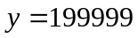
При x=20: 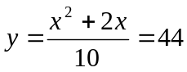
При x=-20: 